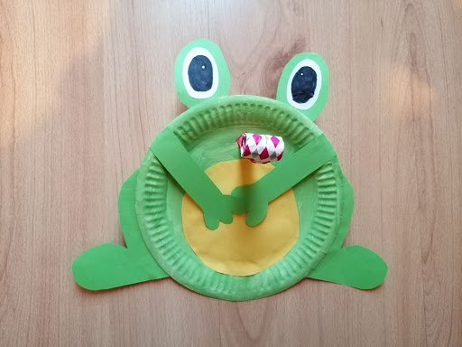

ZADANIE NA PIĄTEK. ROBIMY ŻABKĘ Z PAPIEROWEGO TALERZYKA. DZIECKO MALUJE NA ZIELONO TALERZYK, JEŚLI POTRAFI SAMO WYCINA NÓŻKI I OCZKA. JEŚLI NIE, POMAGA DOROSŁY.

Zadanie dodatkowe:
Bajka edukacyjna - proekologiczna https://www.youtube.com/watch?v=RV5IBJGAypY

